EXMO. SR. DR. DESEMBARGADOR DO EGRÉGIO TRIBUNAL DE JUSTIÇA DO ESTADO DO RIO DE JANEIRO

Processo de origem: [PROCESSO]
Agravante: [NOME]
Agravados: FUNDO UNICO DE PREVIDENCIA SOCIAL DO ESTADO DO RIO DE JANEIRO e ESTADO DO RIO DE JANEIRO

[NOME], NACIONALIDADE, PROFISSAO, ESTADOCIVIL, Identidade nº IDENTIDADE, Cadastro de Pessoa Física nº CPF, Identificação Funcional nº IDFUNCIONAL, Residente e domiciliada à ENDERECO, CEP ${cep}, vem, respeitosamente, por seus advogados, inconformada com a r. decisão de id, interpor, com fulcro nos art. 1015, inciso V, do CPC, RECURSO DE AGRAVO DE INSTRUMENTO, requerendo que este Eg. Tribunal o receba, na forma do art. 1.019, I, do mesmo diploma legal e em conformidade com as razões em anexo, intimando, se for o caso, a agravada para responder ao presente.
Da tempestividade
O recurso deve ser considerado como tempestivo. A intimação da parte Agravante em relação à Decisão que negou provimento aos Embargos de Declaração opostos em face de Decisão id 73281925, ora atacada nos autos de origem ocorreu em 05/02/2024, motivo pelo qual, nos termos do art. 1.003, §5º, do Código de Processo Civil, é tempestivo o presente Recurso apresentado nesta data.
Formação do instrumento
a) Do preparo (CPC, art. 1.007, caput c/c art. 1.017, § 1º)

A Recorrente informa que lhe foi concedida gratuidade de justiça.

b) Peças obrigatórias e facultativas (CPC, art. 1.017, inc. I e III)

A parte Agravante não junta as peças obrigatórias nestes autos uma vez que se trata de processo eletrônico, como versa o §5º do Art. 1017, do CPC, que estipula “Sendo eletrônicos os autos do processo, dispensam-se as peças referidas nos incisos I e II do caput, facultando-se ao agravante anexar outros documentos que entender úteis para a compreensão da controvérsia.”

Sendo assim, a Agravante junta as peças facultativas, conforme o Art. 1017, III do CPC, as quais julga de imensa relevância para este instrumento.

· Decisão interlocutória recorrida;
· Cópia integral do processo de origem;

Diante disso, pleiteia-se o processamento do presente recurso, sendo o mesmo distribuído a uma das Câmaras de Direito Público deste Egrégio Tribunal de Justiça (CPC/2015, art. 1.016, caput), para que seja, inicialmente, e com urgência, submetido para análise do pedido da tutela antecipada recursal (novo CPC, art. 1.019, inc. I).

Reitera-se pela parte agravante o nome dos seus patronos Liz Werner Formaggini, brasileira, solteira, advogada, inscrita na OAB/RJ sob o nº 184.888 Thiago José Aguiar da Silva, brasileiro, solteiro, advogado, inscrito na OAB/RJ nº 213.181 e Lucio Masullo, brasileiro, casado, advogado, inscrito na OAB/RJ nº 82.064, com endereço profissional na Rua Visconde do Rio Branco, 305, sala 606, Centro, Niterói-RJ, CEP: 24.020-002, tratando-se as agravadas da Procuradoria Geral do Estado, não constando procuração nos autos, com endereço à R. do Carmo, 27 - Centro, Rio de Janeiro - RJ, 20011-020.
Nestes termos, pede deferimento.
Niterói. 2 de maio de 2026.

Liz Werner  OAB/RJ 184.888 | Thiago José Aguiar  OAB/RJ 213.181 | Lucio Masullo  OAB/RJ 82.064

EGRÉGIO TRIBUNAL,
EMÉRITOS JULGADORES.

Trata-se de ação cujo objeto é o reajuste do piso salarial da parte autora, com implementação do piso nacional do magistério, nos termos da Lei, possuindo dois pedidos principais: (i) um pedido liminar para que seja instituído o piso imediatamente; e, (ii) pedido para ao final da ação, com a procedência, seja o Estado condenado a pagar a diferença dos últimos cinco anos até a data em que passar a cumprir o piso salarial da Autora.

Em r. decisão, o juízo a quo determinou a suspensão da Ação em razão da Decisão em Mandado de Segurança que originou o Aviso 195/2023 do TJRJ, o qual apenas determina a suspensão da executividade de decisões liminares e não a suspensão do andamento processual de ações do Tema “Piso”.

- Da Não Incidência da Decisão na Suspensão Liminar nº 0071377-26.2023.8.19.0000 na Presente Demanda -
A Decisão Embargada se baseia no deferimento de tutela provisória de urgência na Suspensão de Liminar nº 0071377-26.2023.8.19.0000. Contudo, a decisão invocada não abrange o presente feito. Vejamos.

Inicialmente, é importante destacar o trecho inicial da decisão na Suspensão de Liminar nº 0071377-26.2023.8.19.0000, resta claro que: tal procedimento tem como objeto a suspensão de 49 processos judiciais específicos, in verbis:

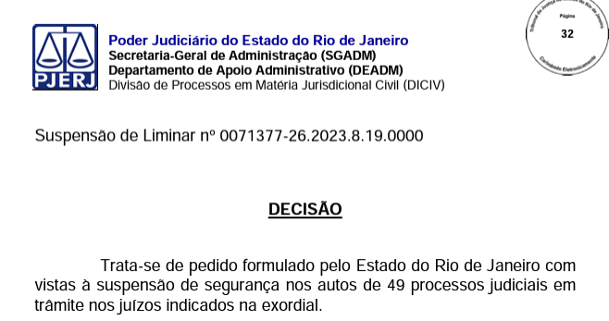
Mostra-se indispensável a demonstração que o presente processo judicial se encontraria dentro deste rol de 49 processos judiciais, O QUE NÃO É O CASO, conforme se vê da lista trazida pelo Estado do Rio de Janeiro naquela petição inicial, abaixo reproduzida:

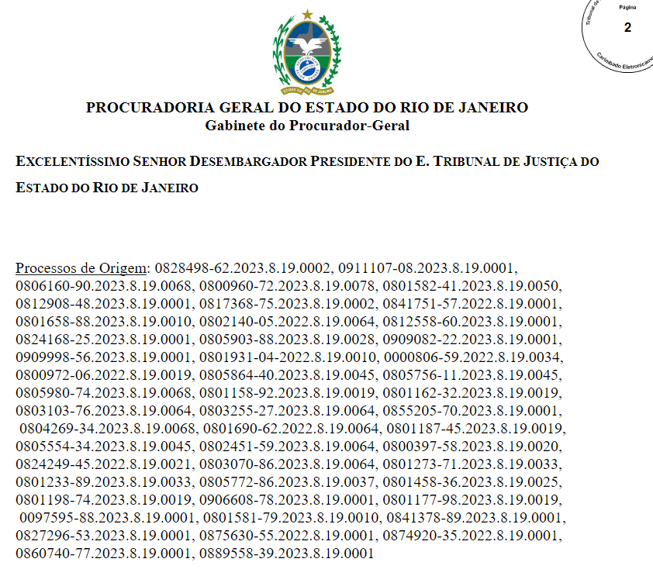

O pedido apresentado na Inicial é claro e límpido no sentido de que a suspensão requerida deverá ocorrer nos autos dos processos listados:

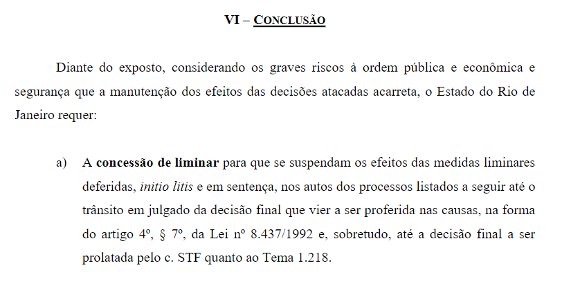

Diante do já exposto, cumpre analisar se, conforme o regramento da Lei nº 8.437/92, a decisão proferida em suspensão de segurança pode ou não ter efeito para todas as liminares e processos em andamento, já concedidas ou supervenientes. Ora, a Embargante conclui que não, conforme o princípio da legalidade, a legislação deve ser seguida e, o §8º do art. 4º da supracitada lei é eloquente ao dizer que tal extensão dos efeitos só poderá ocorrer mediante aditamento do pedido original, o que não foi feito.

Dessa forma, caso seja aplicada tal decisão ao presente caso, mesmo com a ausência do pedido de aditamento dos requeridos, haverá flagrante violação aos arts. 2, 141 e 492, todos do Código de Processo Civil c/c art.4º, §8º da Lei 8.437/92

Portanto, diante de todo o exposto, resta evidente que não é possível suspender a presente ação com base na decisão do Pedido de Suspensão de Liminar distribuído sob o n. 0071377-26.2023.8.19.0000, a qual não tem aplicação ao presente processo judicial. A aplicação do Aviso 195/2023 se refere apenas a suspensão da executividade de alguma decisão liminar e não do andamento processual.

- Da Inexistência de Causa de Suspensão do Feito –

Ainda, necessário destacar que a existência de ação coletiva em curso não deve obstar a propositura de ação individual, visto que isso afrontaria o direito de ação previsto na Constituição Federal (art. 5º, XXXV).

Além disso, ao se realizar uma interpretação sistemática da legislação atinente às ações coletivas, observa-se que a demanda coletiva não enseja qualquer tipo de restrição ao direito que a parte tem de manejar uma ação individual, podendo, nos termos do art. 104 do CDC, o interessado OPTAR por pedir a suspensão do seu processo, ou prosseguir com a sua lide de forma independente, sendo que, caso a última hipótese seja a escolhida, a eventual procedência da ação coletiva não lhe favorecerá.

Portanto, trata-se de uma ESCOLHA da parte seguir com sua ação individual ou requerer a suspensão. Aliás, vale destacar que NÃO HÁ disposição legal expressa no ordenamento jurídico que possibilite a suspensão compulsória ex officio de ações individuais, na pendência de ações coletivas de mesma temática.

Nesta mesma linha de raciocínio está o posicionamento da Exma. Dra. Desembargadora Lidia Maria Sodré de Moraes, em seu voto nos autos do Agravo de Instrumento nº 0040500-06.2023.8.19.0000, em julgamento recentíssimo na Sexta Câmara de Direito Público, cuja publicação do acórdão ocorreu em 10/08/2023, que tratava exatamente do mesmo tema, in verbis:

(...) Por outro lado, em que pese a existência de ação coletiva ajuizada pelo Sindicato Estadual dos Profissionais de Educação do Rio de Janeiro- SEPE, que tem por objeto a mesma questão da versada nos autos de origem, qual seja, a aplicação automática da Lei Federal n. 11.738/08, que fixa o piso nacional do magistério público, tal não importa na necessária suspensão das demandas individuais nas quais se discute a mesma matéria.
Isso porque faculta-se à parte promover a defesa de seus interesses através da simples propositura de ação individual, nos termos do disposto pelo artigo 104 do Código de Defesa do Consumidor, ainda que penda ação coletiva sobre a mesma matéria.
Demais disso, não há qualquer determinação no bojo da ação coletiva de sobrestamento das ações individuais. (...)- grifos nossos

Além disso, importante também destacar, ainda, que não se vislumbra do Tema 589 firmado pelo Superior Tribunal de Justiça no julgamento do REsp 1.353.801/RS, sob o rito dos recursos repetitivos, qualquer determinação de que se aguarde o trânsito em julgado da ação coletiva, mas, tão somente, o seu julgamento, senão vejamos:

“Ajuizada ação coletiva atinente a macro-lide geradora de processos multitudinários, suspendem-se as ações individuais, no aguardo do julgamento da ação coletiva.”

Ora, como brilhantemente destacado pelo Exmo. Dr. Marco Antonio Ibrahim, também em recente julgamento na Sexta Câmara de Direito Público, cuja ementa segue abaixo transcrita, a ação coletiva já foi sentenciada, com resultado favorável à classe dos professores, também já havendo a confirmação da sentença em segundo grau de jurisdição, não se enquadrando, portanto, na hipótese do Tema 589 acima mencionado:

Direito Processual Civil. Tutela provisória. Reajuste dos vencimentos da parte autora, professora inativa da rede pública estadual, para que observe o piso nacional do magistério. Concessão. Agravo de instrumento interposto pelo Estado. Preliminares. Suspensão do feito para aguardar o julgamento do Incidente de Assunção de Competência nº 0059333-48.2018.8.19.0000 e da Ação Civil Pública ajuizada pelo Sindicato Estadual dos Profissionais da Educação do Rio de Janeiro, com o mesmo tema de fundo. Rejeição. Incidente que se refere ao piso salarial dos professores municipais, sendo a parte autora aposentada da rede pública estadual. Ação coletiva já sentenciada, com resultado favorável à classe e confirmação da sentença em segundo grau de jurisdição. Opção da parte autora ao exercício do direito individual de ação. Inteligência do artigo 104 do Código de Defesa do Consumidor, aplicável analogicamente ao microssistema de processo coletivo, que faculta ao autor da ação individual requerer sua suspensão. Ausência de litisconsórcio passivo necessário com a União. Questão definida no julgamento do Tema nº 592/STJ. Mérito. Presença dos requisitos necessários ao deferimento da tutela provisória, tanto de urgência como de evidência. Probabilidade do direito invocado, perigo de dano, comprovação dos fatos por prova documental e tese firmada em sede de recurso repetitivo. Vencimento-base que deve corresponder ao piso salarial nacional fixado pela Lei nº 11.738/2008, com atualização anual e incidência proporcional à jornada, na forma do entendimento sedimentado pelo Supremo Tribunal Federal nas ADIs nº 4.167 e 4.848. Reflexos em toda a carreira, diante da existência de lei estadual que prevê a remuneração das classes a partir do vencimento-base. Tese nº 911/STJ. Magistério público estadual com plano de carreira estruturado de forma escalonada pela Lei nº 1.614/1990, iniciando no nível 1 do cargo de Professor Docente II. Relação entre o piso da categoria e os níveis superiores da carreira estabelecida pela Lei Estadual nº 5.539/2009, com tabela atualizada pela Lei nº 6.834/2014. Apresentação de contracheques, dos quais se extrai que a parte autora não se encontra no nível inicial da carreira. Determinação de atualização anual não observada pelo Estado. Defasagem constatada. Perigo de dano consubstanciado no descumprimento da legislação federal e consequente pagamento a menor dos vencimentos/ proventos da parte autora. Incidência da Súmula nº 59/TJRJ. Decisão mantida. Recurso desprovido. (0009726-90.2023.8.19.0000 - AGRAVO DE INSTRUMENTO. Des(a). MARCO ANTONIO IBRAHIM - Julgamento: 07/06/2023 - SEXTA CAMARA DE DIREITO PUBLICO (ANTIGA 21ª CÂMARA) – grifos nossos

No mesmo sentido está a vasta jurisprudência deste Tribunal de Justiça, conforme decisões abaixo colacionadas:

Direito Processual Civil. Tutela provisória. Reajuste dos vencimentos da parte autora, professora inativa da rede pública estadual, para que observe o piso nacional do magistério. Concessão. Agravo de instrumento interposto pelo Estado. Preliminares. Suspensão do feito para aguardar o julgamento do Incidente de Assunção de Competência nº 0059333-48.2018.8.19.0000 e da Ação Civil Pública ajuizada pelo Sindicato Estadual dos Profissionais da Educação do Rio de Janeiro, com o mesmo tema de fundo. Rejeição. Incidente que se refere ao piso salarial dos professores municipais, sendo a parte autora aposentada da rede pública estadual. Ação coletiva já sentenciada, com resultado favorável à classe e confirmação da sentença em segundo grau de jurisdição. Opção da parte autora ao exercício do direito individual de ação. Inteligência do artigo 104 do Código de Defesa do Consumidor, aplicável analogicamente ao microssistema de processo coletivo, que faculta ao autor da ação individual requerer sua suspensão. Ausência de litisconsórcio passivo necessário com a União. Questão definida no julgamento do Tema nº 592/STJ. Mérito. Presença dos requisitos necessários ao deferimento da tutela provisória, tanto de urgência como de evidência. Probabilidade do direito invocado, perigo de dano, comprovação dos fatos por prova documental e tese firmada em sede de recurso repetitivo. Vencimento-base que deve corresponder ao piso salarial nacional fixado pela Lei nº 11.738/2008, com atualização anual e incidência proporcional à jornada, na forma do entendimento sedimentado pelo Supremo Tribunal Federal nas ADIs nº 4.167 e 4.848. Reflexos em toda a carreira, diante da existência de lei estadual que prevê a remuneração das classes a partir do vencimento-base. Tese nº 911/STJ. Magistério público estadual com plano de carreira estruturado de forma escalonada pela Lei nº 1.614/1990, iniciando no nível 1 do cargo de Professor Docente II. Relação entre o piso da categoria e os níveis superiores da carreira estabelecida pela Lei Estadual nº 5.539/2009, com tabela atualizada pela Lei nº 6.834/2014. Apresentação de contracheques, dos quais se extrai que a parte autora não se encontra no nível inicial da carreira. Determinação de atualização anual não observada pelo Estado. Defasagem constatada. Perigo de dano consubstanciado no descumprimento da legislação federal e consequente pagamento a menor dos vencimentos/ proventos da parte autora. Incidência da Súmula nº 59/TJRJ. Decisão mantida. Recurso desprovido. (0009726-90.2023.8.19.0000 - AGRAVO DE INSTRUMENTO. Des(a). MARCO ANTONIO IBRAHIM - Julgamento: 07/06/2023 - SEXTA CAMARA DE DIREITO PUBLICO (ANTIGA 21ª CÂMARA)

Agravo de Instrumento. Professor. Piso salarial. Recurso provido. 1. Nos termos da Lei Federal nº. 11.738/08, o piso salarial é o valor abaixo do qual os entes federativos não poderão fixar o vencimento-base das carreiras do magistério da educação básica. 2. Conforme entendimento firmado pelo Superior Tribunal Justiça, no julgamento do Tema 911, havendo previsão de lei local, possibilita-se a incidência automática do piso nacional em toda a carreira com reflexo imediato sobre as demais vantagens e gratificações. 3. A Lei nº. 5539/09 assegura que os vencimentos dos cargos devem guardar um escalonamento de 12% entre as referências, estabelecendo relação entre o piso da categoria e os níveis superiores da carreira do magistério estadual. 4. Assim, a concessão de tutela provisória de evidência, no caso concreto, se enquadra na hipótese do art. 311, II CPC. 5. Igualmente há probabilidade do direito da agravante, porquanto restou evidenciado que seu vencimento-base está abaixo do piso salarial. 6. Agravo de Instrumento a que se dá provimento. (0008967-29.2023.8.19.0000 - AGRAVO DE INSTRUMENTO. Des(a). HORÁCIO DOS SANTOS RIBEIRO NETO - Julgamento: 11/05/2023 - SEXTA CAMARA DE DIREITO PUBLICO (ANTIGA 21ª CÂMARA)

Agravo de Instrumento. Ação de Obrigação de Fazer. Piso Salarial nacional do Magistério Público. Servidora Pública do Estado do Rio de Janeiro ocupante do cargo de Professor Docente I, nível 03, na carga horária de 16 horas. Decisão agravada que deferiu a tutela de urgência "para determinar ao réu a adequação do vencimento base da parte autora ao Piso Nacional instituído pela Lei Federal nº 11.738/2008, devidamente atualizado, aplicando-se os reajustes concedidos pelo MEC, desde o nível 1, de acordo com sua jornada de trabalho e observando-se o interstício de 12% (doze por cento) entre referências, na forma do art. 3º da Lei Estadual nº 5.539/2009, devendo o reajuste refletir em todas as rubricas vinculadas ao vencimento base que compõem o contracheque, já percebidas e incorporadas como direito pessoal, como adicional por tempo de serviço,13º, férias, e demais vantagens e gratificações". Irresignação do Estado do Rio de Janeiro. Razão que não lhe assiste. ADI nº 4167 que reconheceu a constitucionalidade da Lei nº 11.738/08, que instituiu o piso nacional para a carreira do magistério público. STJ que, a seguir, no julgamento do Recurso Especial Repetitivo nº 1.426.210/RS, fixou a tese vinculante de que "[a] Lei n. 11.738/2008, em seu art. 2º, § 1º, ordena que o vencimento inicial das carreiras do magistério público da educação básica deve corresponder ao piso salarial profissional nacional, sendo vedada a fixação do vencimento básico em valor inferior, não havendo determinação de incidência automática em toda a carreira e reflexo imediato sobre as demais vantagens e gratificações, o que somente ocorrerá se estas determinações estiverem previstas nas legislações locais" (Tema Repetitivo nº 911). Legislação do Estado do Rio de Janeiro que prevê o aumento escalonado de 12% (doze por cento) entre as referências (níveis) da carreira, consoante disposto no art. 3º da Lei Estadual nº 5.539/09. Piso nacional fixado pelo MEC que deve ser utilizado como base para o cargo de 40 horas na referência 01, aumentado em 12% entre cada referência, até o nível ocupado pelo profissional, ajustado, ainda, à sua carga horária. Conclusão alcançada até o momento na ACP nº 0228901-59.2018.8.19.0001, ajuizada pelo Sindicato Estadual dos Profissionais da Educação do Rio de Janeiro contra o Estado do Rio de Janeiro. Demandante que demonstra através de contracheques que seu vencimento base se encontra defasado em relação ao piso nacional proporcional à carga horária de 16 horas e majorado em 12% a cada nível, desde a referência 01 até a 03, ocupada pela Postulante, evidenciando a probabilidade de seu direito. Precedentes deste Tribunal. Igualmente demonstra a existência do perigo na demora da prestação da tutela jurisdicional, haja vista a natureza alimentar da verba pleiteada. Possibilidade de concessão de tutela provisória contra a Fazenda Pública, diante do Enunciado nº 60 da Súmula desta Corte Estadual e da ADI nº 4296, que declarou a inconstitucionalidade do art. 7º, §2º, da Lei nº 12.016/09, que proibia a concessão e embasava o art. 1.059 do CPC e os arts. 1º a 4º da Lei nº 8.437/92. Medida que não ostenta irreversibilidade, pois de acordo com o entendimento do STJ, o servidor que recebe valores por decisão judicial não definitiva depois reformada possui o dever de restituir a verba, sob pena de enriquecimento ilícito. Manutenção do decisum que se impõe, inclusive diante do disposto no Enunciado nº 59 da Súmula deste Tribunal. Conhecimento e desprovimento do recurso. (0099011-31.2022.8.19.0000 - AGRAVO DE INSTRUMENTO. Des(a). RENATA SILVARES FRANÇA FADEL - Julgamento: 20/04/2023 - NONA CÂMARA CÍVEL)

Agravo de Instrumento. Ação de Obrigação de Fazer. Piso Salarial nacional do Magistério Público. Servidor Público do Estado do Rio de Janeiro. Professor docente I, 16 hs, nível 06. Decisão agravada que indeferiu a tutela requerida, seja na modalidade urgência ou evidência. Irresignação da parte autora. Requisitos da tutela de evidência que não se verificam. A despeito de apreciada a questão de fundo em epígrafe no julgamento do Recurso Especial Repetitivo nº 1.426.210/RS - circunstância que, a princípio, de fato enquadraria o pleito inaugural na hipótese de tutela de evidência demarcada no art. 311, II, do CPC ("as alegações de fato puderem ser comprovadas apenas documentalmente e houver tese firmada em julgamento de casos repetitivos ou em súmula vinculante") - a tese vinculante consolidada àquele ensejo pelo Colendo Superior Tribunal de Justiça textualmente ressalva que a incidência do método de cálculo proporcional do piso salarial preconizada pelo art. 2º, §3º, da Lei nº 11.738/08, com relação à carga horária de 40 (quarenta) horas semanais prevista no §1º do mesmo dispositivo "em toda a carreira e reflexo imediato sobre as demais vantagens e gratificações" pressupõe previsão no mesmo sentido da legislação local aplicável (Tema nº 911). Recurso Especial Repetitivo que não se apresenta, por si só, suficiente à demonstração do direito em causa, pendendo a necessidade de exame da legislação estadual. Presentes, contudo, os requisitos autorizadores da tutela de urgência. Deferimento ou não da tutela provisória que parte da discricionariedade do Juiz, de modo que ele pode, inclusive, deferir espécie de tutela diversa daquela almejada. Fungibilidade das tutelas provisórias. Direito perseguido que está fundamentado na Lei e na jurisprudência, bem como documentalmente comprovado (contracheques). Igualmente indiscutível a ocorrência do perigo na demora da prestação da tutela jurisdicional, haja vista a natureza alimentar da verba pleiteada. Medida que não ostenta irreversibilidade, pois de acordo com o entendimento do STJ, o servidor que recebe valores por decisão judicial não definitiva depois reformada possui o dever de restituir a verba, sob pena de enriquecimento ilícito. Reforma do decisum. Recurso conhecido e provido. (0088136-02.2022.8.19.0000 - AGRAVO DE INSTRUMENTO. Des(a). RENATA SILVARES FRANÇA FADEL - Julgamento: 09/03/2023 - NONA CÂMARA CÍVEL)

Aliás, na referida ação coletiva não há qualquer determinação para suspensão de ações individuais. E, mesmo que fosse possível classificar a Ação Civil Pública nº 0228901-59.2018.8.19.0001 como uma macrolide, sua incidência recairia nas demandas ANTERIORES à distribuição da ação coletiva, circunstância diversa do presente processo, o qual foi ajuizado apenas em 2023, cinco anos após a ação coletiva. Neste sentido:

PROCESSUAL CIVIL. AGRAVO INTERNO NO RECURSO ESPECIAL. AÇÃO INDIVIDUAL. SUSPENSÃO. DESCABIMENTO. AÇÃO COLETIVA ANTERIOR. INAPLICABILIDADE DO ART. 104 DO CDC. 1. A providência descrita no art. 104 do CDC apenas tem cabimento quando a ação coletiva é proposta após o ajuizamento da ação individual. Precedentes. 2. "Com efeito, não se aplicam ao presente caso as teses firmadas no REsp no 1.353.801/RS e no REsp no 1.110.549/RS, julgados sob a sistemática dos recursos repetitivos, nos quais se discutiu a possibilidade de suspensão de ação individual em face do ajuizamento de ação civil pública pelo Ministério Público, hipótese diversa da tratada neste autos, nos quais a ação coletiva consiste em um mandado de segurança coletivo impetrado pela Associação de Oficiais Militares Estaduais do Rio de Janeiro - AME/RJ." (AgInt no AREsp 1.347.508/RJ, Rel. Min. Mauro Campbell Marques, Segunda Turma, DJe 19/12/2019). 3. Agravo interno a que se nega provimento. (AgInt no REsp n. 1.642.609/RJ, relator Ministro Og Fernandes, Segunda Turma, julgado em 24/8/2020, DJe de 1/9/2020.) – grifos nossos

PROCESSUAL CIVIL E ADMINISTRATIVO. AGRAVO INTERNO NO AGRAVO EM RECURSO ESPECIAL. ENUNCIADO ADMINISTRATIVO No 3/STJ. PEDIDO DE SUSPENSÃO DE AÇÃO INDIVIDUAL AJUIZADA APÓS A IMPETRAÇÃO DO MANDADO DE SEGURANÇA COLETIVO No 200551010161509 PELA ASSOCIAÇÃO DE OFICIAIS MILITARES ESTADUAIS DO RIO DE JANEIRO - AME/RJ. SUPOSTA INCIDÊNCIA DAS TESES FIRMADAS NO RESP No 1.353.801/RS E NO RESP No 1.110.549/RS JULGADO SOB O RITO DOS REPETITIVOS. MATÉRIAS DIVERSAS. DISTINGUISHING. ART. 104 DO CDC. INCIDÊNCIA RESTRITA AOS CASOS EM QUE A AÇÃO COLETIVA É POSTERIOR À AÇÃO INDIVIDUAL. PRECEDENTES. AGRAVO INTERNO NÃO PROVIDO. 1. Inicialmente, cumpre registrar que não se aplicam ao presente caso as teses firmadas no REsp no 1.353.801/RS e no REsp no 1.110.549/RS, julgados sob a sistemática dos recursos repetitivos, nos quais se discutiu a possibilidade de suspensão de ação individual em face do ajuizamento de ação civil pública pelo Ministério Público, hipótese diversa da tratada neste autos, na qual a ação coletiva consiste em um mandado de segurança coletivo impetrado pela Associação de Oficiais Militares Estaduais do Rio de Janeiro - AME/RJ. A simples distinção dos substituídos na ação civil pública ajuizada pelo Ministério Público e no mandado de segurança coletivo impetrado pela associação e, consequentemente, a distinção dos efeitos subjetivos da coisa julgada, já afasta a incidência dos julgados alegados. 2. Segundo já consignado na decisão ora agravada, a jurisprudência deste Tribunal Superior firmou-se no sentido de que a suspensão prevista no art. 104 do CDC somente se aplica aos casos em que ação coletiva é posterior à ação individual, hipótese diversa da ora discutida, na qual o Mandado de Segurança Coletivo no 200551010161509 foi impetrado pela Associação de Oficiais Militares Estaduais do Rio de Janeiro - AME/RJ no ano de 2005, e a ação individual foi ajuizada em 03/06/2015, ou seja, quase dez anos depois. 3. Agravo interno não provido. (AgInt no AREsp n. 1.347.508/RJ, relator Ministro Mauro Campbell Marques, Segunda Turma, julgado em 17/12/2019, DJe de 19/12/2019.) – grifos nossos

Por fim, quanto ao Tema 1218 do STF, cabe ressaltar ainda que, conforme disciplina o art. 1.035, §5º, do CPC, quando é admitida a controvérsia sob o regime da repercussão geral, deve o Ministro relator do STF determinar a suspensão dos processos pendentes sobre a mesma questão, O QUE NÃO OCORREU no RE 1.326.541/SP, que fixou o Tema 1218, restando clara a intenção de que as ações individuais devem seguir tramitando normalmente, uma vez que tal suspensão não é automática.

Portanto, diante de todo o exposto, deve ser dado prosseguimento ao feito nos seus ulteriores termos, uma vez que ausente quaisquer hipóteses de suspensão a incidir sob os presentes autos.

- Inexistência de Decisão de Sobrestamento pelo STF -
– Suspenção determinada pela Terceira Vice-presidência apenas para Recursos -

Por fim, pelo princípio da eventualidade, também não é possível suspender o processo com base no Tema 1218 do STF. Quanto ao Tema, é importante ressaltar que a decisão do RE 1326541 (Leading Case do Tema 1218 do Supremo Tribunal Federal) não determinou o sobrestamento das ações que tratam de mesmo tema e que se encontram em trâmite.

Ainda, imperioso lembrar que há orientação da Suprema Corte no sentido de que a suspensão nacional descrita pelo art. 1.035, § 5º, do Código de Processo Civil não configura providência automática do reconhecimento de repercussão geral, ou seja, esta só é aplicada quando existir uma decisão nesse sentido.

Assim, não há que se falar em Suspensão em razão de reconhecimento de repercussão geral uma vez que não houve decisão nesse sentido.

Quanto a Decisão proferida no mês de julho pela Egrégia Terceira-Vice-Presidência, esta determinou expressamente o sobrestamento dos recursos que tratam de idêntica questão até o trânsito em julgado da tese vinculada ao Tema 1.218 do STF, in verbis:

“... A questão suscitada nos autos é objeto de debate perante o Supremo Tribunal Federal, por meio do Tema 1.218 (“Recurso extraordinário em que se discute, à luz dos artigos 2º, 18, 37, X e XIII, e 169, § 1º, I e II, da Constituição Federal, a constitucionalidade da decisão judicial que concedeu a equiparação do salário-base do professor da educação básica do Estado de São Paulo ao piso nacional da categoria, estabelecido pela Lei 11.738/2008, com incidência escalonada nas diversas faixas, níveis e classe”), objeto do RE 1.326.541. A fixação desta tese está pendente de trânsito, o que impõe o sobrestamento dos recursos que cuidem de idêntica questão até a sua definição. À vista do exposto, DETERMINO O SOBRESTAMENTO dos recursos até o trânsito em julgado da tese vinculada ao Tema 1.218 do Supremo Tribunal Federal. Ratifico, integralmente, a decisão concessiva do efeito suspensivo (fls. 892), na medida em que permanecem presentes os requisitos necessários à suspensão do processo enquanto não definida a questão pela Corte Constitucional”. (Grifos nossos)

Ou seja, processos em trâmite na primeira instância não foram incluídos na determinação da suspensão.

Nesse sentido vem decidindo o Tribunal de Justiça do Estado do Rio de Janeiro, conforme decisões abaixo transcritas:
AGRAVO DE INSTRUMENTO. DIREITO ADMINISTRATIVO. AÇÃO DE REAJUSTE DE PISO SALARIAL. DETERMINADA A SUSPENSÃO DO PROCESSO PELO JUÍZO A QUO, ATÉ O JULGAMENTO DO RECURSO EXTRAORDINÁRIO 1326541 (TEMA 1.218). INCONFORMISMO DA AUTORA QUE REQUER A RETOMADA DO CURSO PROCESSUAL. PRETENSÃO RECURSAL QUE MERECE PROSPERAR. SUPREMO TRIBUNAL FEDERAL QUE RECONHECEU A EXISTÊNCIA DE REPERCUSSÃO GERAL DA QUESTÃO DEBATIDA NO PRESENTE FEITO, NO RE 1.326.541 (TEMA 1218). CONTUDO, NÃO HOUVE DETERMINAÇÃO DE SUSPENSÃO DOS PROCESSOS COM O MESMO OBJETO DO RECURSO REPRESENTATIVO DA CONTROVÉRSIA. ENTENDIMENTO DA SUPREMA CORTE NO SENTIDO DE QUE O RECONHECIMENTO DE REPERCUSSÃO GERAL NÃO PROVOCA, AUTOMATICAMENTE, A SUSPENSÃO NACIONAL DESCRITA NO ARTIGO 1035, §5º, DO CPC. PROSSEGUIMENTO DO FEITO QUE SE IMPÕE NA HIPÓTESE DOS AUTOS. DECISÃO ATACADA QUE DEVE SER REFORMADA. PROVIMENTO DO RECURSO. (0076047-44.2022.8.19.0000 - AGRAVO DE INSTRUMENTO. Des(a). ALVARO HENRIQUE TEIXEIRA DE ALMEIDA - Julgamento: 11/05/2023 - DÉCIMA SEGUNDA CÂMARA CÍVEL). (Grifos nossos)
* * *

APELAÇÃO CÍVEL. AÇÃO DE COBRANÇA. PISO SALARIAL. PROFESSOR DOCENTE I DA REDE ESTADUAL DE ENSINO, 16 HORAS. REFERÊNCIA 06. SENTENÇA DE IMPROCEDÊNCIA. RECURSO DA PARTE AUTORA.
1. Não é devida a suspensão do feito em razão da Ação Civil Pública nº 0228901-59.2018.8.19.0001, ajuizada pelo Sindicato Estadual dos Profissionais da Educação do Rio de Janeiro - SEPE/RJ em face do Estado do Rio de Janeiro, tendo em vista que o ajuizamento de demanda coletiva não representa óbice para defesa dos do direito postulado pela autora. Ademais, é assegurada à parte o direito de opção, nos termos do art. 104, do CDC.
2. A existência de repercussão geral da questão debatida no presente feito, no RE 1.326.541 (Tema 1218), não justifica o sobrestamento do feito haja vista que não houve determinação para suspensão de todas as demandas que tenham o mesmo objeto, sendo certo que a Egrégia Terceira Vice-Presidência se limitou a suspender o processamento dos recursos especial e extraordinário;
3. Cinge-se a controvérsia em verificar se é possível a revisão do vencimento-base da autora considerando a Lei Federal nº 11.738/08 e observando-se o interstício de 12% previsto na Lei Estadual nº 5539/2009;
4. Lei nº 11.738/08 que foi declarada constitucional pelo STF através do julgamento da ADIN 4167/DF. r 5. O Superior Tribunal de Justiça, no julgamento do REsp 1426210/RS (tema 911), submetido ao rito dos recursos repetitivos, firmou a tese no sentido de que não há "incidência automática em toda a carreira e reflexo imediato sobre as demais vantagens e gratificações, o que somente ocorrerá se estas determinações estiverem previstas nas legislações locais."
5. Lei 5.539/09 que, em seu artigo 3º, dispõe que o vencimento base observará, no caso do Rio de Janeiro, o interstício de 12% entre as referências da carreira;
6. Considerando os 12% entre os níveis até o nível 06, o vencimento deveria ser R$ 2.489,23 portanto superior aos valores recebidos pela autora, a saber R$ 2.211,72;
7. Reforma da sentença para julgar procedente os pedidos determinando aos réus a adequação do vencimento do autor, de acordo com a sua jornada de trabalho, tendo por base o piso nacional dos professores, instituído pela Lei Federal 11.738/2008, devidamente atualizado, aplicando-se os reajustes concedidos observando-se o interstício de 12% entre referências e a proporção dos valores de acordo com a carga horária e cargo, bem como ao pagamento das diferenças devidas, respeitada a prescrição quinquenal;
8. Correção monetária. RESP. 1.495.146/MG. RE870.947/SE.
9. Os honorários advocatícios de sucumbência, sendo a sentença ilíquida, e proferida contra a Fazenda Pública, a definição do percentual deverá ocorrer na fase de liquidação do julgado, nos termos do artigo 85, § 3º e § 4º do CPC;
10. Recurso conhecido e provido.
(0813750-28.2023.8.19.0001 - APELAÇÃO. Des(a). JDS ISABELA PESSANHA CHAGAS - Julgamento: 01/09/2023 - QUINTA CAMARA DE DIREITO PUBLICO (ANTIGA 16ª CÂMARA) (Grifos nossos)

Conforme acima assinalado, com base na legislação e na jurisprudência do Supremo Tribunal Federal, bem como do Tribunal de Justiça do estado do Rio de Janeiro, não há cabimento para suspensão dos autos, devendo serem encaminhados para que seja prolatada sentença, uma vez que os autos já se encontram maduros para conclusão.
Do Tema 1.218 e do sobrestamento
A) DA IMPOSSIBILIDADE DO SOBRESTAMENTO - INTRODUÇÃO

O sobrestamento pressupõe que os processos "versem sobre a questão" objeto do leading case. Quando a identidade de questão é apenas aparente — porque a situação fática e normativa do caso concreto é estruturalmente distinta — o sobrestamento é indevido e deve ser afastado mediante o instrumento ora manejado.
B) O LEADING CASE DO TEMA 1.218

O RE 1.326.541/SP, leading case do Tema 1.218 da Repercussão Geral, de relatoria do Ministro Cristiano Zanin, tem como objeto específico uma decisão proferida pela Turma Recursal do Juizado Especial de Votuporanga/SP, que havia determinado o reajuste escalonado de toda a tabela de vencimentos do magistério paulista a partir do piso nacional, aplicando um percentual fixo de correção entre os "degraus" da carreira com base na Lei Complementar Estadual paulista nº 836/1997, lei essa anterior à própria Lei Federal do Piso, editada em dezembro de 1997, portanto onze anos antes da Lei nº 11.738/2008.

O voto do Relator, ao dar parcial provimento ao recurso, veda que o Poder Judiciário invente e aplique percentuais de escalonamento sem amparo em lei preexistente, por violação à Súmula Vinculante 37 e ao art. 37, X, da Constituição Federal. O objeto da vedação é, portanto, a criação judicial de fórmula remuneratória — não a aplicação de fórmula já estabelecida em lei estadual vigente.

O voto, em seu item 2, visa reconhecer o dever dos entes estatais de elaborar e/ou adequar seus Planos de Carreira e Remuneração do Magistério ao piso nacional, modulando os efeitos para os entes que ainda não possuem plano adequado. O caso dos professores do Estado do Rio de Janeiro não se enquadra em nenhuma dessas premissas. Demonstra-se a seguir.

C) A DISTINÇÃO FÁTICA E NORMATIVA: CINCO DIFERENÇAS IRRECONCILIÁVEIS
C.1) No caso paulista, o percentual de escalonamento não existe em lei. No caso fluminense, está positivado em lei estadual vigente desde 2009.

A Lei Complementar Estadual paulista nº 836/1997 estrutura a carreira do magistério em 5 (cinco) níveis e 5 (cinco) faixas de vencimentos, mas não fixa nenhum percentual de escalonamento entre esses níveis. Conforme seu art. 32 e parágrafo único, os demais níveis e faixas decorrem de Evolução Funcional e de Promoção, e os valores absolutos constam dos Anexos V e VI como tabelas numéricas fechadas, sem fórmula cogente de progressão. O Colégio Recursal de Votuporanga extraiu da tabela uma proporção matemática implícita e a transformou em regra jurídica — criando percentual sem base legal. Isso é exatamente o que o STF em seu tema 1218 coloca em pauta.

O Estado do Rio de Janeiro, por sua vez, possui o percentual de escalonamento expressamente positivado em lei estadual cogente e vigente:

- Art. 3º da Lei Estadual nº 5.539, de 10 de setembro de 2009: "O vencimento-base dos cargos a que se refere a Lei nº 1.614, de 24 de janeiro de 1990, guardará o interstício de 12% (doze por cento) entre referências.";

- Art. 3º, parágrafo único, da Lei Estadual nº 5.584, de 2 de dezembro de 2009: replica a mesma regra para os cargos de Professor Docente I e Docente II.

Esses dispositivos, criado justamente em conformidade com a Lei Nacional do Piso, nunca foram revogados. Permanecem em pleno vigor, conforme se verifica no sítio eletrônico da ALERJ, onde ambas as leis constam com situação "Em Vigor". Nenhuma lei posterior — incluída a Lei Estadual nº 6.834/2014 — revogou expressa ou tacitamente o art. 3º da Lei 5.539/2009 nem o parágrafo único do art. 3º da Lei 5.584/2009, pois não há incompatibilidade nem regulação integral da mesma matéria (art. 2º, §1º, da LINDB).

Quando o TJRJ determina que o piso nacional proporcional seja aplicado à Referência 1 da carreira e que as demais referências sejam calculadas com 12% de interstício, não está criando nenhum percentual. Está determinando o cumprimento simultâneo de duas normas vigentes: a federal, que fixa o piso mínimo (Lei 11.738/2008), e a estadual, que fixa o escalonamento (art. 3º das Leis 5.539/2009 e 5.584/2009). Isso é jurisdição ordinária — não é ativismo judicial, não é violação à separação dos poderes, não é o que o Tema 1.218 versa.

 | LC nº 836/1997 — São Paulo | Leis nº 5.539/2009 e 5.584/2009 — Rio de Janeiro
Percentual entre níveis | Não previsto em lei. Decorre matematicamente dos valores absolutos tabelados nos Anexos V e VI. | Expresso em lei: 12% entre referências (art. 3º de ambas as leis).
Origem do escalonamento | Implícita — inferida da tabela pelo julgador. | Explícita — norma cogente positivada.
O que o Judiciário faz ao aplicar | 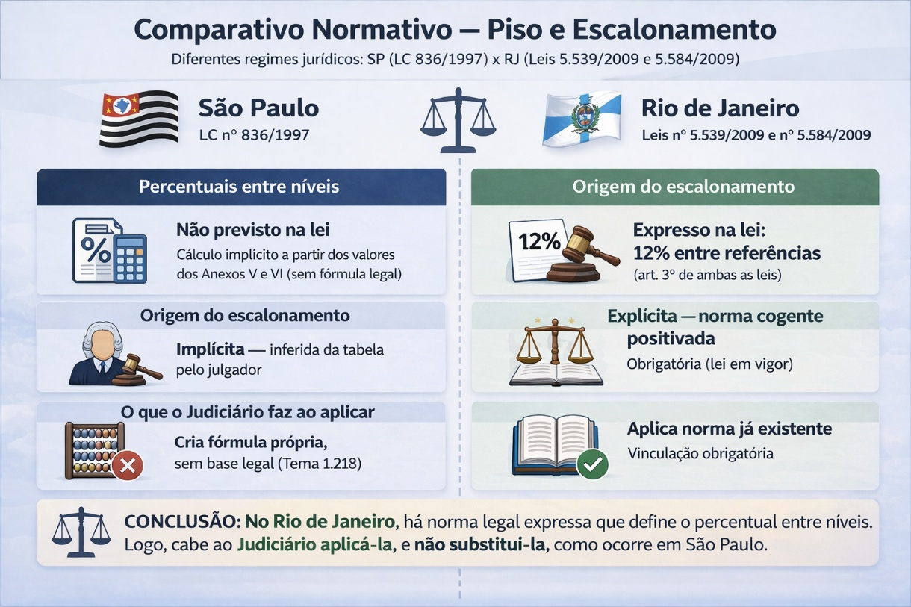  Cria fórmula sem base legal → vedado pelo Tema 1.218. | Aplica norma já existente → obrigação jurisdicional.
Natureza da intervenção judicial | Legislativa (proibida). | Jurisdicional (devida).

C.2) A lei paulista é anterior à Lei do Piso. A legislação fluminense é posterior e editada exatamente para adequar-se a ela.
A Lei Complementar Estadual paulista nº 836/1997 foi editada onze anos antes da Lei Federal nº 11.738/2008. São Paulo nunca adequou legislativamente sua estrutura de carreira ao piso nacional após 2008 — o que gerou a omissão que o Colégio Recursal tentou suprir judicialmente.

O Estado do Rio de Janeiro, em sentido diametralmente oposto, em 2009 — imediatamente após a edição da Lei do Piso — editou duas leis estaduais específicas para adequar sua estrutura remuneratória ao novo paradigma federal: (i) a Lei Estadual nº 5.539/2009, que majorou os vencimentos básicos de toda a carreira, absorveu gratificações ao vencimento-base e positivou o interstício de 12%; e (ii) a Lei Estadual nº 5.584/2009, que instituiu plano de cargos e vencimentos específico para os Professores Docentes I e II, com tabela progressiva até outubro de 2015. A legislação fluminense de 2009 é, portanto, resposta ao piso nacional, não legislação anterior a ele.
C.3) O Estado do Rio de Janeiro chegou a cumprir o piso nacional — e depois o congelou deliberadamente.
A análise dos valores históricos demonstra que, entre 2010 e 2014, os valores pagos em todas as categorias e referências superavam os mínimos federais proporcionais. Em 2010, o Professor Docente II de 22h na Referência 3 recebia R$ 34,80 por hora, quando o piso proporcional era de apenas R$ 31,76 por hora. Em 2014, recebia R$ 53,61 por hora, frente a um piso proporcional de R$ 52,62 por hora. O modelo era viável. O Estado sabia como cumprir a lei — e a cumpria.

O descumprimento não decorreu de impossibilidade estrutural. Decorreu de congelamento deliberado: a Lei Estadual nº 6.834/2014, última lei salarial do magistério fluminense, fixou os valores de tabela em patamares que ainda cumpriam o piso naquele ano, mas que não foram reajustados nos anos seguintes. O resultado foi que o piso federal progressivamente ultrapassou os valores estaduais congelados — a partir de 2015 para o Docente II de 22h, e a partir de 2018 para o Docente I de 16h.
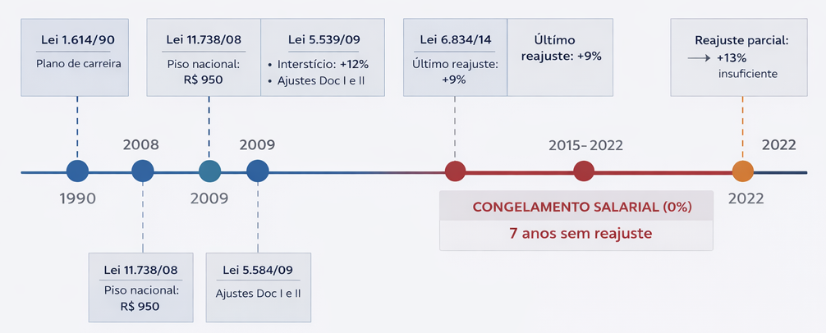

Não se está, portanto, diante de um ente que nunca elaborou plano de carreira adequado e que precisa de tempo para fazê-lo — hipótese para a qual foi concebida a modulação do Tema 1.218. Está-se diante de um ente que já tinha plano, comprovou que o modelo era viável, e escolheu congelar os salários. A distinção é radical.

C.4) O Estado do Rio de Janeiro descumpre também sua própria legislação estadual vigente.

A Lei Estadual nº 5.584/2009 previa, em seu Anexo II, uma tabela progressiva de vencimentos com reajustes programados até outubro de 2015. Em 2024, o valor pago ao Docente II de 22h na Referência 1 era de R$ 1.125,56 — quando a lei estadual de 2009 já havia fixado R$ 1.455,73 para aquela categoria em 2015. O Estado paga, em 2024, valor inferior ao que sua própria lei garantia há quase dez anos.

Esse argumento é inteiramente autônomo em relação ao debate sobre o piso federal: um ente federativo que remunera seus servidores abaixo do que sua própria lei determina viola o princípio da legalidade estrita, previsto no art. 37, caput, da Constituição Federal, independentemente de qualquer tese de repercussão geral. O Tema 1.218 não tem nada a dizer sobre esse ponto.

C.5) O que o TJRJ faz é aplicar lei estadual vigente, não criar reajuste por isonomia.

A Súmula Vinculante 37 proíbe o reajuste por isonomia. O art. 37, X, da Constituição Federal proíbe que o Poder Judiciário substitua o Legislativo na fixação de vencimentos. Essas vedações são reais, relevantes e merecem ser levadas a sério. Mas, precisamente por isso, exigem que se identifique com rigor quem, no caso concreto, estaria invadindo a competência legislativa — e a resposta é a oposta à que o Estado sustenta.

O TJRJ, ao determinar o cumprimento do art. 3º da Lei Estadual nº 5.539/2009 e do art. 3º, parágrafo único, da Lei Estadual nº 5.584/2009, não cria nenhuma norma. Não extrai percentual implícito de tabela alguma. Não constrói fórmula remuneratória que o legislador estadual teria se omitido em prever. O interstício de 12% entre referências está expresso, textual e cogentemente positivado nessas leis, editadas em 2009, em pleno vigor, jamais revogadas. O julgador não inventou nada: leu a lei, verificou que ela determina o escalonamento de 12%, verificou que o Estado não a cumpre, e determinou seu cumprimento. Essas são as funções desempenhadas pelos juízes, conforme estipulado pela Constituição.

Agora consideremos o cenário inverso — aquele que o Estado pretende que prevaleça: o sobrestamento é mantido, o Tema 1.218 é aplicado ao caso fluminense sem análise aprofundada, a modulação é aceita pelos outros ministros, e o Estado recebe prazo de 24 meses para "elaborar ou adequar" seu plano de carreira. Esse cenário exige que alguém produza um efeito jurídico que nenhum dos três poderes fluminenses produziu: a revogação ou suspensão das Leis 5.539/2009 e 5.584/2009. A Assembleia Legislativa do Estado do Rio de Janeiro não as revogou. O Governador não as vetou. O TJRJ não as declarou inconstitucionais. Essas leis estão em vigor.

Para que o Estado receba o prazo da modulação proposta pelo Relator — para que se trate o ERJ como se nunca tivesse adequado seu plano de carreira —, seria necessário ignorar duas leis estaduais vigentes. E quem as ignoraria? O STF. Pela via do sobrestamento fundado no Tema 1.218, o Supremo estaria, na prática, produzindo sobre as Leis 5.539/2009 e 5.584/2009 um efeito que ele não tem competência para produzir — nem pela via do recurso extraordinário, nem pela via da repercussão geral. A Súmula 280 do próprio STF é clara: "Por ofensa a direito local não cabe recurso extraordinário." A interpretação de lei estadual é matéria reservada à jurisdição ordinária do tribunal de origem. O STF não pode, em recurso extraordinário, reinterpretar, afastar ou neutralizar os efeitos de lei estadual vigente — e é exatamente isso que ocorre enquanto o sobrestamento baseado no Tema 1.218 é mantido no caso fluminense.

Há, portanto, uma inversão completa no argumento do Estado: a violação à separação dos poderes e à Súmula Vinculante 37 não está, na realidade, na Decisão do TJRJ que determina o cumprimento das leis estaduais. Está na pretensão de que o STF, pela via reflexa do sobrestamento, produza sobre legislação estadual vigente o efeito de uma revogação que o legislador estadual jamais promulgou. Quem estaria legislando no lugar do legislativo não seria o TJRJ — seria o próprio STF, ao apagar, com um instrumento processual de repercussão geral, duas leis estaduais para cuja análise não possui competência e cujo conteúdo nunca examinou.

O TJRJ aplicou a lei. O Estado não a cumpriu. O que se pede nesta ação é que a lei seja cumprida. Não há nada aqui que o art. 37, X, da CF ou a Súmula Vinculante 37 proíbam — porque não há fixação judicial de vencimentos, há determinação judicial de cumprimento de lei que os fixou.

C.6) O TJRJ é o único juízo competente para interpretar e aplicar as Leis Estaduais 5.539/2009 e 5.584/2009 — e o faz corretamente ao determiná-las cumpridas

A distribuição constitucional de competências impõe uma limitação que o Estado não pode superar por via do sobrestamento: a interpretação e a aplicação das Leis Estaduais nº 5.539/2009 e nº 5.584/2009 — que positivam o interstício de 12% entre referências e estruturam os vencimentos do magistério fluminense — são matéria de direito local, insuscetível de reexame em sede de recurso extraordinário.

A Súmula 280 do STF é expressa: "Por ofensa a direito local não cabe recurso extraordinário." A jurisprudência do Supremo é reiterada no sentido de que é infraconstitucional a controvérsia fundada na interpretação de lei local relativa a servidor público estadual, sendo inviável o reexame da legislação local pertinente na via extraordinária.

Isso produz uma consequência processual de primeira ordem: o STF, ao julgar o Tema 1.218, não tem competência para interpretar as leis estaduais fluminenses de 2009, tampouco para determinar que o TJRJ deixe de aplicá-las. O leading case do Tema 1.218 tratou da Lei Complementar Estadual paulista nº 836/1997 — lei de outro estado, outro plano normativo, outro contexto histórico. O que o STF decide sobre a legislação paulista não vincula, por via de repercussão geral, a interpretação que o TJRJ faz das leis estaduais fluminenses — porque essas leis são de competência exclusiva da jurisdição estadual.

Quando o TJRJ determina que o art. 3º da Lei 5.539/2009 e o art. 3º, parágrafo único, da Lei 5.584/2009 sejam cumpridos — aplicando o interstício de 12% entre referências a partir do piso federal proporcional —, não está criando nenhuma tese constitucional passível de controle pelo STF via repercussão geral. Está exercendo sua função jurisdicional típica: aplicar lei estadual vigente, em vigor, nunca revogada, ao caso concreto. Esse ato é jurisdicional, não legislativo. É local, não federal. É ordinário, não extraordinário.

O sobrestamento fundado no Tema 1.218 pressupõe que o TJRJ estaria fazendo o que o Colégio Recursal de Votuporanga fez: criando judicialmente um percentual sem base legal. Mas como demonstrado nas distinções anteriores — e agora reforçado sob o ângulo da competência —, o TJRJ não cria percentual algum. Aplica percentual já positivado em lei estadual cuja interpretação lhe é constitucionalmente reservada. Sobrestar essa aplicação equivale a impedir que o TJRJ exerça a competência que a Constituição Federal lhe atribuiu com exclusividade, o que inverte a lógica do sistema e compromete a autonomia jurisdicional dos Tribunais de Justiça estaduais

D) DA INAPLICABILIDADE DA MODULAÇÃO DE 24 MESES

Quanto à eventual modulação de 24 meses para conceder aos entes federativos prazo para elaboração ou adequação de seus Planos de Carreira, impõe-se reconhecer que esse instrumento foi concebido para entes que ainda não possuem plano adequado e precisam de tempo para criá-lo.

O Estado do Rio de Janeiro possui plano de carreira desde a Lei 1.614/1990, o adequou ao piso nacional em 2009, e congelou os salários a partir de 2014. Não há plano a elaborar: há congelamento a desfazer. Conceder ao Estado o benefício da modulação seria tratar desigualmente situações desiguais — vedação elementar do princípio isonômico em sua dimensão material, pois a isonomia substancial exige que se trate desigualmente os desiguais na medida de sua desigualdade.

E) DAS VIOLAÇÕES DECORRENTES DA MANUTENÇÃO DO SOBRESTAMENTO

A manutenção do sobrestamento no caso concreto — aplicado a processo que não guarda identidade de questão com o Tema 1.218 — não é apenas processualmente incorreta. É materialmente lesiva, pois perpetua, ao longo de toda a duração do sobrestamento, um descumprimento legal já consolidado e de consequências patrimoniais crescentes. Identificam-se as seguintes violações:

E.1) Vedação ao benefício da própria torpeza (nemo potest venire contra factum proprium)

O princípio geral de direito que proíbe que alguém se beneficie da própria torpeza — nemo potest venire contra factum proprium — encontra expressa positivação no direito brasileiro por meio dos arts. 187 e 422 do Código Civil, que consagram a boa-fé objetiva e a proibição do abuso de direito, aplicáveis subsidiariamente às relações jurídicas de direito público.

No caso concreto, a cronologia dos fatos é inequívoca e documentada: (a) a Lei Federal nº 11.738/2008 fixou o prazo de 31 de dezembro de 2009 para que os entes federativos adequassem seus planos de carreira ao piso nacional (art. 6º); (b) o Estado do Rio de Janeiro cumpriu esse prazo dentro do tempo legal, editando as Leis Estaduais nº 5.539/2009 e nº 5.584/2009, que adequaram a estrutura remuneratória do magistério ao novo parâmetro federal, positivaram o interstício de 12% entre referências e previram reajustes programados até outubro de 2015; (c) o Estado efetivamente pagou o piso nacional em todas as categorias e referências entre 2010 e 2014, comprovando que o modelo era juridicamente viável e orçamentariamente exequível; (d) a partir de 2014, o Estado congelou deliberadamente os vencimentos do magistério por até sete anos consecutivos, sem qualquer reajuste, enquanto o piso federal era atualizado anualmente pelo Ministério da Educação.

O Estado do Rio de Janeiro, mesmo que a decisão sobre a modulação de 24 meses do Tema 1.218 seja efetivada, não pode ser beneficiado por ela como se nunca tivesse se adequado à Lei do Piso — apagando, com um argumento processual, toda a história normativa que ele próprio construiu e depois abandonou.

Não existe, no ordenamento jurídico brasileiro, precedente que autorize tamanha inversão. A simples possibilidade de conceder ao Estado do Rio de Janeiro o prazo de 24 meses como modulação sugerida pelo relator Ministro Cristiano Zanin no Tema 1.218 significaria, na prática, legislar retroativamente em favor do inadimplente: significaria apagar as Leis 5.539/2009 e 5.584/2009 — editadas dentro do prazo legal, em cumprimento à Lei Federal —, apagar os anos em que o piso foi efetivamente pago, e apagar sete anos de congelamento deliberado, para tratar o Estado como se estivesse, hoje, na posição de um ente que nunca adequou seu plano de carreira e precisa de tempo para começar. Esse ente não existe. Esse ente nunca foi o Estado do Rio de Janeiro.

A torpeza que se busca vedar é precisamente essa: que o Estado se beneficie de anos de descumprimento, de congelamento reiterado de salários, de violações perpetradas contra professores e aposentados ao longo de mais de uma década, recebendo como recompensa um prazo adicional para refazer legislação que já foi feita, já foi cumprida, e foi depois deliberadamente abandonada. Permitir, por via de decisão judicial, que o Estado obtenha esse prazo para refazer o que já fez — e o que deixou de cumprir por escolha política, não por incapacidade estrutural — isso sim configuraria violação à Súmula Vinculante 37 e ao art. 37, X, da Constituição Federal: seria o Judiciário interferindo na estrutura remuneratória do funcionalismo não para fazer cumprir a lei, mas para conceder ao Executivo inadimplente o benefício de recomeçar do zero, às custas dos servidores que aguardam há anos a correção de um direito que nunca deveria ter sido violado.

O nemo venire contra factum proprium não é princípio de proteção ao infrator. É garantia de coerência e previsibilidade nas relações jurídicas — e sua aplicação ao caso concreto impõe que o Estado seja tratado pelo que é: um ente que sabia cumprir, cumpriu, e escolheu parar.

E.2) Violação ao princípio da boa-fé objetiva nas relações entre o poder público e os administrados

O princípio da boa-fé objetiva impõe ao Estado o dever de coerência com seus próprios atos. Ao editar as Leis 5.539/2009 e 5.584/2009, o Estado do Rio de Janeiro assumiu perante os servidores do magistério o compromisso normativo de remunerar conforme tabela progressiva e com interstício de 12% entre referências. Ao editar a Lei 6.834/2014, ainda cumpria — por margem estreita — o piso federal, mantendo e cumprindo o interstício de 12% entre referências. Esses atos anteriores criaram legítima expectativa nos servidores de que o parâmetro mínimo seria mantido.

O congelamento unilateral que se seguiu violou essa expectativa legitimamente constituída. O venire contra factum proprium é tanto mais grave quanto mais vulnerável é a parte que confiou na conduta anterior: professores do magistério público, muitos deles aposentados com proventos abaixo do piso, não podem ser sacrificados pela incoerência deliberada do ente que os remunera. A manutenção do sobrestamento prolonga indefinidamente essa violação, impedindo a correção judicial que a ordem jurídica prevê.

E.3) Violação ao princípio da isonomia material (art. 5º, caput, da Constituição Federal)

A isonomia não se satisfaz com o tratamento formalmente igual de situações materialmente distintas. O Estado do Rio de Janeiro não está na mesma posição dos entes que nunca elaboraram plano de carreira adequado ao piso nacional: tem plano desde 1990, o adaptou ao piso em 2009, demonstrou que o modelo era viável cumprindo-o por anos, e abandonou-o por escolha política documentada.

Tratar o inadimplente reiterado e deliberado da mesma forma que o ente que nunca se adequou é isonomia apenas formal. A Constituição Federal, em seu art. 5º, caput, e no art. 7º, inciso VII, que assegura o piso salarial proporcional à extensão e à complexidade do trabalho, exige isonomia substancial. A manutenção do sobrestamento, ao impedir o julgamento da ação individual que postula o cumprimento de direito já reconhecido, configura tratamento desigual em prejuízo da parte mais vulnerável da relação jurídica.

E.4) Violação à vedação ao enriquecimento ilícito sem causa (arts. 884 e 886 do Código Civil)

A vedação ao enriquecimento ilícito sem causa, positivada nos arts. 884 e 886 do Código Civil e aplicável subsidiariamente ao direito público, impede que um ente se locuplete de situação antijurídica que ele próprio criou. Cada mês de sobrestamento em que o Estado não paga o piso é um mês em que ele retém para si recursos que pertencem ao professor por força de lei federal, de lei estadual e de decisão judicial favorável à parte autora.

A modulação foi concebida para dar tempo de organização institucional — não para diferir o pagamento de dívida já vencida, constituída, e cujos marcos temporais são precisamente conhecidos: o Docente II de 22h está em mora desde janeiro de 2015; o Docente I de 16h desde janeiro de 2018. Manter o sobrestamento equivale a conceder ao Estado o benefício de não pagar o que já devia, sem qualquer fundamento que justifique esse diferimento adicional.
E.5) Violação ao princípio da dignidade da pessoa humana (art. 1º, III, da Constituição Federal) e à garantia do piso salarial proporcional (art. 7º, V, da CF, c/c art. 206, VIII)
O congelamento salarial imposto pelo Estado do Rio de Janeiro ao longo de mais de uma década criou uma defasagem de proporções que afrontam diretamente o princípio da dignidade da pessoa humana, inscrito no art. 1º, III, da Constituição Federal, e a garantia do piso salarial proporcional prevista no art. 7º, V, da CF, aplicável aos servidores públicos por força do art. 39, §3º, da mesma Carta.

A dimensão concreta dessa violação à dignidade torna-se ainda mais evidente quando se examina o poder de compra real do salário congelado ao longo do período de 2014 a 2022.

A dimensão humana dessa degradação patrimonial adquire contornos ainda mais graves quando se considera o perfil do servidor aposentado. Um professor que encerrou sua carreira no magistério público estadual após décadas de serviço — e que, na condição de idoso, necessita de plano de saúde privado para suprir as deficiências do sistema público — depara-se com uma realidade financeira insustentável. Planos de saúde individuais para beneficiários acima de 60 anos, conforme dados da Agência Nacional de Saúde Suplementar (ANS), não costumam ser contratados por valor inferior a R$ 1.000,00 mensais, podendo ultrapassar R$ 1.500,00 a depender da cobertura e da faixa etária.

Para a professora aposentada no Nível 8, jornada de 22 horas, que em 2024 recebia proventos de R$ 2.488,25, um único plano de saúde consome entre 40% e 60% de seus proventos mensais — antes de qualquer despesa com alimentação, moradia, medicamentos ou transporte. Com o que resta, ela consegue adquirir, na melhor das hipóteses, pouco mais de uma cesta básica de alimentos na cidade do Rio de Janeiro. Esse é o resultado concreto de sete anos de congelamento: uma aposentada que dedicou décadas ao ensino público vê sua dignidade material reduzida à escolha entre se alimentar e se tratar.

A manutenção do sobrestamento — que impede a correção judicial dessas diferenças — prolonga indefinidamente esse estado de privação, em afronta direta ao art. 1º, III, ao art. 7º, IV e V, e ao art. 230, caput, da Constituição Federal, que impõe ao Estado o dever de amparo ao idoso, assegurando sua participação na comunidade, defendendo sua dignidade e bem-estar.

Essa realidade configura violação direta ao art. 7º, IV, da Constituição Federal, que garante ao trabalhador salário mínimo capaz de atender às necessidades vitais básicas, incluindo alimentação — dispositivo aplicável aos servidores públicos por força do art. 39, §3º, da mesma Carta. A manutenção do sobrestamento prolonga indefinidamente esse estado de privação, impedindo que o Poder Judiciário cumpra a função constitucionalmente prevista de tutela de direitos fundamentais.
Da conclusão

Ex positis, é o presente Recurso de Agravo de Instrumento para requerer que se digne esse Eg. Tribunal em reformar a r. decisão prolatada, reconhecendo a inexistência de razão para o sobrestamento do feito e determinando-se o imediato e regular prosseguimento da demanda originária.

Requer, por fim, para efeito de comunicação dos atos processuais e em atenção ao disposto no Art. 39, I, do CPC, que todas as intimações e/publicações sejam feitas em nome dos advogados Liz Werner Formaggini, brasileira, solteira, advogada, inscrita na OAB/RJ sob o nº 184.888 Thiago José Aguiar da Silva, brasileiro, solteiro, advogado, inscrito na OAB/RJ nº 213.181 e Lucio Masullo, brasileiro, casado, advogado, inscrito na OAB/RJ nº 82.064, com endereço profissional na Rua Visconde do Rio Branco, 305, sala 606, Centro, Niterói-RJ, CEP: 24.020-002, que subscrevem esta petição, sob pena de nulidade.

Por fim, requer que a gratuidade de justiça concedida no Juízo de origem se estenda para os demais atos ou que seja deferida a gratuidade de justiça à Autora.

Nestes termos, pede deferimento.
Niterói. 2 de maio de 2026.

Liz Werner  OAB/RJ 184.888 | Thiago José Aguiar  OAB/RJ 213.181 | Lucio Masullo  OAB/RJ 82.064

